**摩拜商城调研**

# 一、调研背景与目的

**1. 背景**

由于直接竞争对手摩拜单车app推出了“摩拜商城”的新功能，咱们ofo共享单车公司也要考虑做类似商城功能的可能性。

1. **目的**
2. 作为ofo是否做类似商城功能的决策依据；
3. 完成功能点调研，为ofo做商城提供参考借鉴。

# 项目分析

## 历程

*来源：百度*

2017年7月，摩拜单车官方公众号就宣布其官方周边店铺摩拜生活正式开张。

2017年11月，升级原来的“摩拜成就馆”为“摩拜商城”，采用全新的“摩币”代替原来的省时币、环保币和健康币，按原来的1000：1的比例转换为“摩币”，只要升级到最新的摩拜APP即可自动转换。“摩拜成就馆”时期通过摩拜币可以直接兑换衍生商品，升级成“摩拜商城”后，仍旧只出售摩拜自家的衍生品，产品由少量摩币+人民币来购买。

2018年9月，重整上线了实物电商业务。目前，业务分为两类，一类是由摩币直接兑换消费券或体验卡类虚拟产品，一类是与网易严选合作的实物电商业务。商城内销售的产品主要为骑行周边产品，同时还涉及服装、家居、电子、护肤等类目。

## 目的

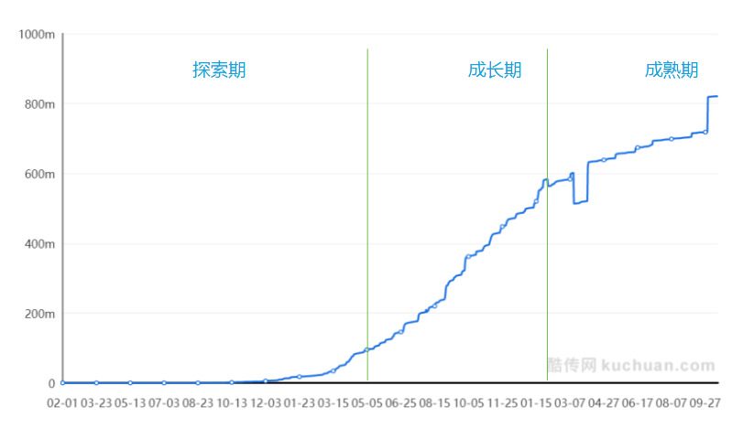

从用户增长数据可以得知，2018年1月后，摩拜的生命周期到了成熟期。所以不妨猜测：

2018年4月前，做商城的目的可能是寄希望于在亏损状况下通过发展新的业务探索新的利益增长点。

而2018年4月，摩拜卖身美团后，于9月重新整合上线实物电商业务。作为高频定位服务，摩拜对美团本地生活服务形成补充，可创造消费者需求接触点并提高用户粘性。相对来说，对于摩拜app产品本身而言，可能只是存在流量变现的可能，真实价值似乎并不大。

## 还原产品

### 业务形态

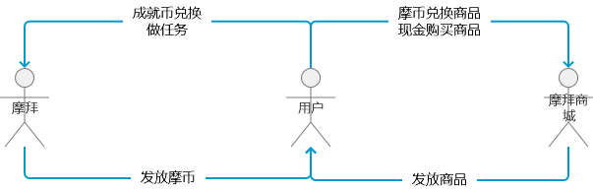将摩拜商城单独视为一个角色，如图：

**获取摩币的途径：**

* 成就币转换：1000：1转换为“摩币”；
* 完成摩拜首单+1摩币；
* 分享摩拜+1摩币；
* 有效报障+2摩币；
* 逛逛摩拜商城+1摩币；
* 签到获得+1摩币，连续签到第6天获取更多；
* 根据每次有效骑行的时间，可以获得不定数量的摩币；
* 每个人每月通过月卡和骑行券结费的行程，有十次获得摩币的机会。

摩币有效期为1年，每个月末会清除过期的摩币。

### 主线流程

### 功能架构

主线流程、商城功能架构 请点击链接查看：https://run.mockplus.cn/cO52ZQRuTchk010n/index.html

### 版本记录

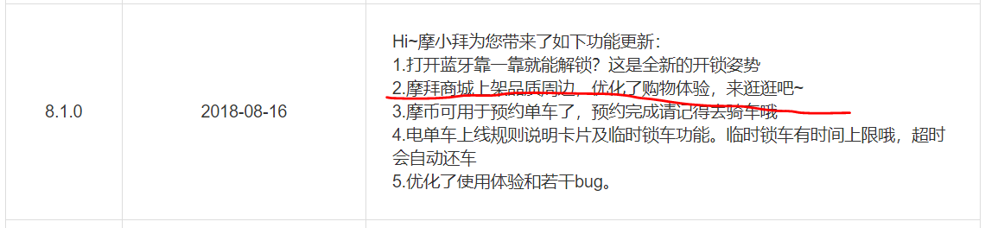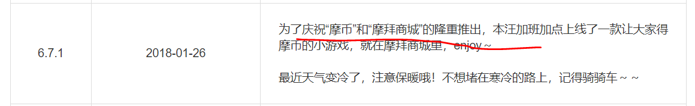

版本记录里关于商城的优化说明，只涉及到上线一款帮助获取摩币的小游戏，属于运营行为。后面8月份上线品质周边，优化购物体验。其他历程具体上线时间不明。

## 数据表现

### 用户增长

如图。摩拜商城上线获取摩币的小游戏后，出现小幅度增长趋势。继8月份上线品质周边，9月份重整上线实物电商业务，用户增长出现新一轮跨越增长。不过，是其他运营行为的影响，还是商城迭代的原因，还需要更多数据佐证。

### 用户活跃

由于没有查摩拜用户活跃的工具，无法更准确了解商城对摩拜用户活跃的影响。不过，我们可从实物商品销量和评价数量窥见一二。

从秒杀区商品进度条看，1天下来，寥寥无几的成交量。但细看下来，也不乏有销量上百的商品。如：

摩拜周边：如帆布包、雨衣、便携水杯，均是出行类用品。

严选好处：销量不显，寥寥无几，不过上线时间尚短。不好评估。

综上，商城目前仍处于探索期，也未面向用户大力推广。所以大胆猜测，商城对摩拜的用户活跃影响不显。

### 用户反馈

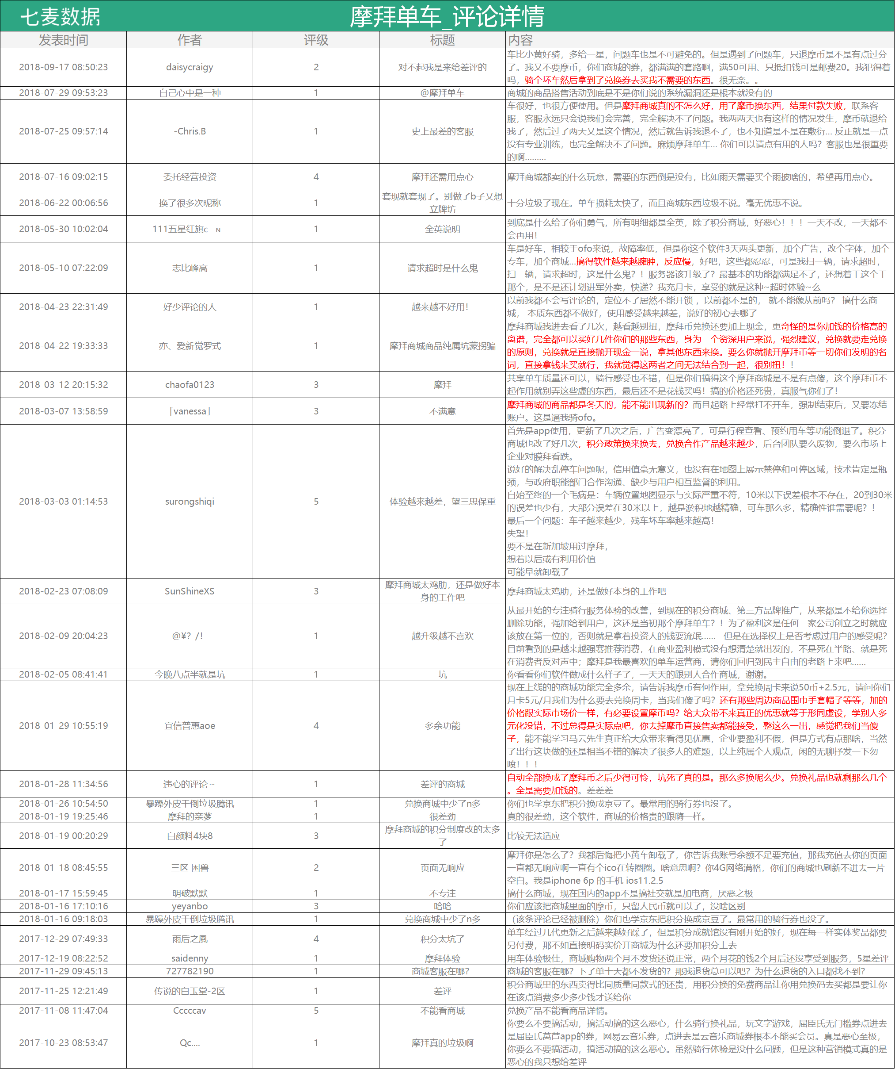

如图，为ios端自2017-7月起有关商城的有效用户反馈数据。可以得知：

对于积分体系和摩拜商城的升级，部分用户存在较强抵触情绪。先不考虑商城模块对原有技术体系下用户体验的影响，引起用户反感的其他原因可能如下：

* 摩币兑换业务
  + 转换成全新的摩币体系后，币锐减，用户一时难以接受；
  + 价值兑换规则不稳定。比如：原来可以用摩币直接兑换的周边，现在需要现金购买；
  + 支持摩币兑换的商品少，且大多为虚拟产品，必用性不足。
* 实物电商
  + 商品价值低于大众用户预期；
  + 商品更新慢，未考虑地域差，比如摩拜周边里，大多为保暖物品，不符合南方城市需求。

# 总结

## ofo是否需要做类似商城功能？

我认为ofo应该做类似商城功能。价值如下：

* 促进用户活跃和留存

用户通过使用单车等途径积累的虚拟币，可以用来兑换切实需要的福利。对于用户来说就是有价值的，能够促进用户持续使用平台，带动其他利益增长，比如单车月卡等。

* 探索新的利益增长点

尽管摩拜商城目前看来销售数据表现平平，但不失为探索流量变现的积极表现。

## ofo如何做商城？

### 业务范围

可以参照摩拜，先上品牌周边商品，慢慢引入第三方平台产品做真正的实物电商。

### 业务模式

* **购买方式**

在摩拜上购买产品，有两种方式：虚拟币兑换券、现金消费。

我们可以发现，完全用现金消费，已经脱离了摩拜本身的价值体系，或者说货币体系。在虚拟币兑换适用商品较少的情况下，对于用户来说，脱离虚拟币的消费心理门槛较高。

ofo可以略有不同，对于现金消费，可以参照京东京豆的模式，现金消费中可通过消耗虚拟币实现优惠。提升虚拟币的价值，用户更容易接受。虚拟币兑换体系可以类似摩拜，但是选品很关键，否则不能切实用户真正需要的商品不值得兑换，那么虚拟币价值将大打折扣。

* **商品前期运营方案**

基本商品：不高于十个的品牌周边实物商品，从合作商采购的虚拟产品；

定制周边商品：根据商品设计图，实行预售模式，然后批量定制采购和加工。

先收集市场反馈数据，再据情况是否像摩拜引入实物电商。

### 技术方案

引入实物电商时，摩拜通过跟有赞合作嫁接了周边商城。前端核心体验没问题，但是整体功能边缘设计略显粗糙。我认为ofo在商城的第一阶段还是得自主设计和运营，后期视业务发展而定。